Министерство науки и высшего образования Российской Федерации
Федеральное государственное бюджетное образовательное учреждение высшего образования
«Брянский государственный инженерно-технологический университет»

Инженерно-экономический институт
Кафедра «Информационные технологии»

РАСЧЕТНО-ГРАФИЧЕСКАЯ РАБОТА
по дисциплине «Frontend-разработка»

РГР – 02068025-09.03.02-2.023
Студент: |  |  |  | Н.С. Бурков
Группа: | ИСТ-201 |  |  | № зачетной книжки: 18-2.027
Нормоконтроль: |  |  |  | к.п.н., доцент Н.А. Афанасьева
Допуск к защите: | «____»______ 2022 г. |  |  | к.п.н., доцент Н.А. Афанасьева
Дата защиты: | «____»______ 2022 г. |  |  | Оценка:
Преподаватель: |  |  |  | к.п.н., доцент Н.А. Афанасьева

Брянск 2022
СОДЕРЖАНИЕ

ВВЕДЕНИЕ 3
1. ОПИСАНИЕ ШАБЛОНА 5
2. РАЗРАБОТКА ШАБЛОНА СРЕДСТВАМИ HTML5 И CSS3 9
3. ПОДКЛЮЧЕНИЕ И ИСПОЛЬЗОВАНИЕ ШРИФТОВ GOOGLE FONTS 15
4. ПРОВЕРКА КОДА HTML НА ВАЛИДНОСТЬ 16
5. ПРОВЕРКА КОДА CSS НА ВАЛИДНОСТЬ 17
ЗАКЛЮЧЕНИЕ 18

ВВЕДЕНИЕ
Макет сайта — это его реалистичный прототип, отображающий цветовую гамму, шрифт, расположение меню, навигацию и многое другое. Он выглядит как готовый сайт: со всеми блоками текста и изображений, кнопками, фоновыми рисунками и так далее. Единственное отличие в том, что в макете нет функционального наполнения: например, страница с товарами заполнена шаблонами описаний. Индивидуальный и грамотный макет – это первый шаг к созданию хорошего сайта.
Макет нужен, чтобы весь процесс прошел быстро: исполнителям пришлось вносить минимум правок, а заказчик сэкономил время и деньги. При разработке макета сайта, можно изучить сайты конкурентов. Проанализировав их плюсы и минусы, можно понять, как можно выделиться на фоне конкурентов, а что лучше не делать. Например, не допускать плагиата чужого дизайна. Так как непосредственно контент также является важной частью восприятия сайта его также нужно учитывать при разработке дизайна.
Целью данной расчетно-графической работы является верстка сайта из готового дизайн макета.
Задачами работы являются:
1. Разработать landing page средствами html5 и css3 (по шаблону в соответствии с вариантом):

Обязательные требования к разработке и элементы, которые должны присутствовать на странице:
- использование семантических элементов html5 в структуре странице.
- использование позиционирования, как блоков, так и отдельных элементов
- использование векторных изображений (показать вставку изображения в формате .svg)
- подключение и использование шрифтов google fonts
- использование jQuery для любого элемента

2. Выполнить адаптивную верстку вашего шаблона под размер экрана смартфона. Например, когда экран не более 770px @media (max-width: 770px)
3. Проверить html код на валидность https://validator.w3.org/, исправить ошибки (если были). Сделать скрин результата проверки.

4. Проверить css на ошибки https://jigsaw.w3.org/css-validator/, исправить, если ошибки возникли. Сделать скрин проверки.

5. Разместить проект на репозиторий github и сделать прямую ссылку на стартовую страницу. В работе указать ссылку на репозиторий. Доступ по ссылке должен быть открыт до конца экзамена по дисциплине.

1. ОПИСАНИЕ ШАБЛОНА

Шаблон landing page, который предстоит разработать, представлен на рисунке 1.
Если детально рассмотреть шаблон, то можно выделить 3 блока с контентом.
Детальное расположение блоков иллюстрирует прототип страницы. Прототип сайта – схематическое изображение основных страниц веб-ресурса, с демонстрацией информационных блоков (размеры, содержание, частично функционал). Прототип блока «black-section» продемонстрирован на рисунке 2. Прототип блоков «page-salad» представлен на рисунке 3. При изображении прототипа макета сайта был использован браузер Vivaldi.

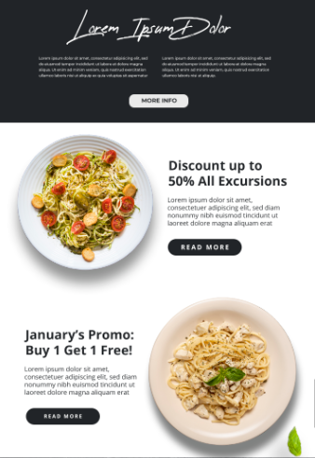
Рисунок 1- Шаблон landing page
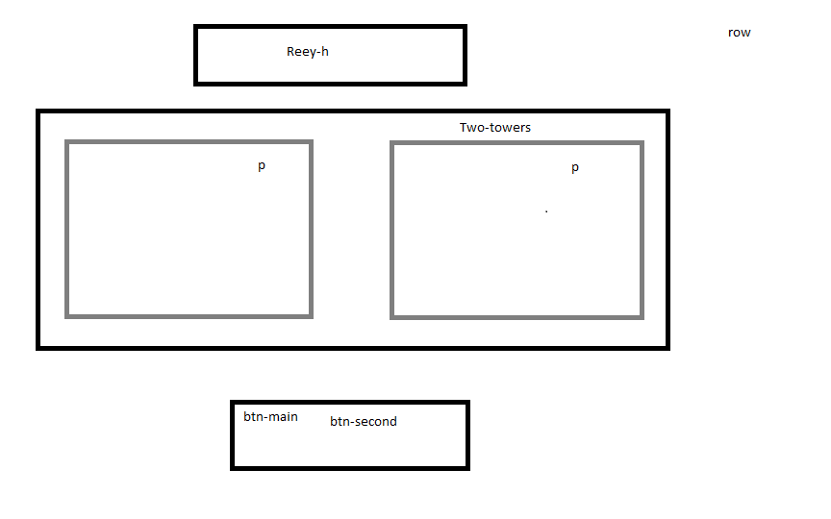
Рисунок 2 – Прототип блока «black-section»

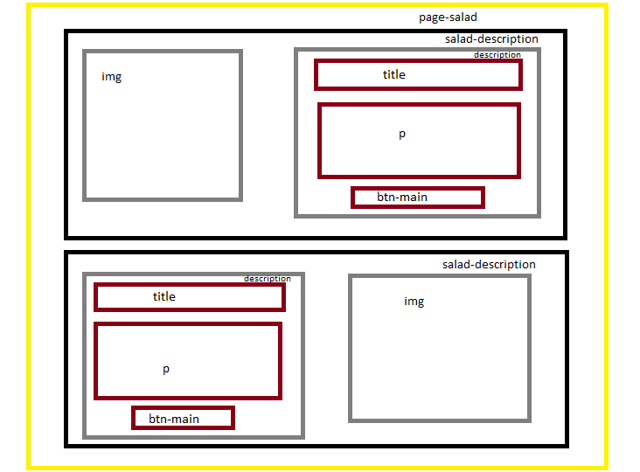
Рисунок 3 – Прототип блоков «page-salad»

2. РАЗРАБОТКА ШАБЛОНА СРЕДСТВАМИ HTML5 И CSS3

Шаблон, который был разработан средствами HTML5 и CSS3, представлен на рисунках 4-5. Ниже будут представлены листинги, которые содержат программный код. Листинг 1 содержит HTML-код. Листинг 2 содержит CSS-код. Во всех блоках используется позиционирование.
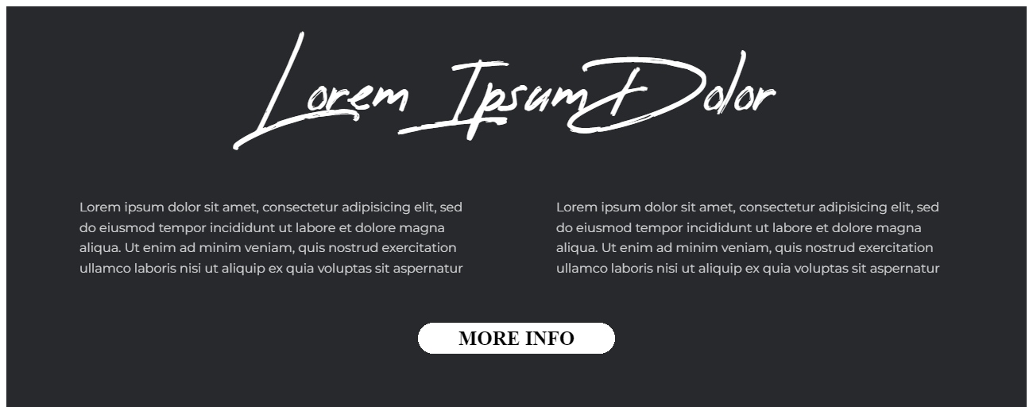
Рисунок 4 – Результат верстки блока по готовому макету

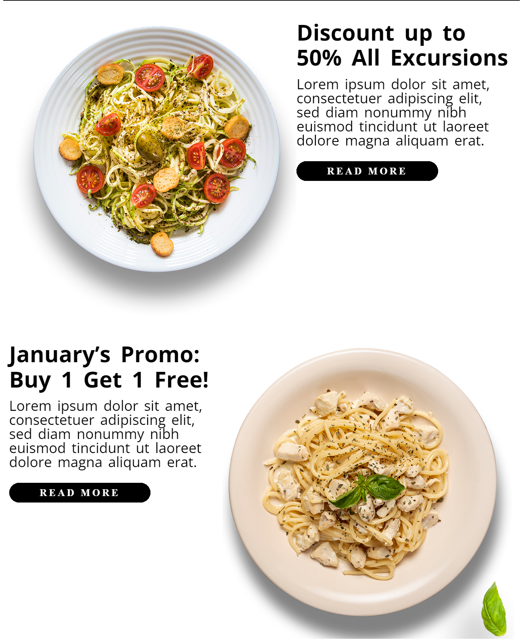
Рисунок 5 – Результат верстки блока по готовому макету

Листинг 1 – HTML-код
<!DOCTYPE html>
<html lang="en">
<head>
<meta charset="utf-8">
<meta http-equiv="X-UA-Compatible" content="IE=edge">
<meta name="viewport" content="width=device-width, initial-scale=1">

<title>Italian Food</title>
<link rel="shortcut icon" type="image/x-icon" href="assets/images/favicon.ico"/>
<link href="https://fonts.googleapis.com/css2?family=Montserrat:wght@400;700;800&family=Open+Sans:wght@400;600;700&display=swap" rel="stylesheet">
<link href="assets/css/style.css" rel="stylesheet">
</head>
<body>

<section class="black-section">
<div class="row">
<h1 class="Reey-h">Lorem Ipsum Dolor </h1>
<div class="Two-Towers">
<p>Lorem ipsum dolor sit amet, consectetur adipisicing elit, sed
do eiusmod tempor incididunt ut labore et dolore magna
aliqua. Ut enim ad minim veniam, quis nostrud exercitation
ullamco laboris nisi ut aliquip ex quia voluptas sit aspernatur
</p>
<p> Lorem ipsum dolor sit amet, consectetur adipisicing elit, sed
do eiusmod tempor incididunt ut labore et dolore magna
aliqua. Ut enim ad minim veniam, quis nostrud exercitation
ullamco laboris nisi ut aliquip ex quia voluptas sit aspernatur
</p>
</div>
<a href="#" class="btn-main btn-second">MORE INFO</a>
</div>
</section>

<section class="page-salad">
<div class="salad-description">
<img src="../RGR_Front/assets/images/salat-1.png" alt="">
<div class="description">
<h2 class="title">Discount up to </h2>
<h2 class="title">50% All Excursions</h2>
<p>Lorem ipsum dolor sit amet, consectetuer adipiscing elit, sed diam nonummy nibh euismod tincidunt ut laoreet dolore magna aliquam erat. </p>
<a href="#" class="btn-main" >READ MORE</a>
</div>
</div>
</section>

<section class="page-salad">
<div class="salad-description">
<div class="description">
<h2 class="title">January’s Promo:</h2>
<h2 class="title">Buy 1 Get 1 Free!</h2>
<p>Lorem ipsum dolor sit amet, consectetuer adipiscing elit, sed diam nonummy nibh euismod tincidunt ut laoreet dolore magna aliquam erat. </p>
<a href="#" class="btn-main" >READ MORE</a>
</div>
<img src="../RGR_Front/assets/images/salat-2.png" alt="">
</div>
</section>
</body>
</html>

Листинг 2 – CSS-код
@font-face {
font-family: Reey;
src: url(../fonts/Reey-Regular.otf);
}

h1, h2, h3, h4, h5, h6{

margin-bottom: 35px;
margin-top: 0;
}

section{
text-align: center;
padding-bottom: 5%;
padding-top: 5%;
}

.Reey-h{
font-size: 70px;
font-family: Reey;
font-weight: 400;
color: white;
word-spacing: -5px;
}
.black-section{
background-color: #27292c;
}
.Two-Towers{
display: flex;
justify-content: center;
}
.Two-Towers p{
font-family:'Montserrat', sans-serif;
display: block;
color: #d4d4d5;
max-width: 500px;
margin: 50px;
text-align: start;
line-height: 1.6;
}
.btn-main {
background-color: black;
color: #ffff;
border-radius: 30px;
font-weight: 800;
padding:10px 75px;
font-size: 25px;
line-height: 50px;
border: 1px solid black;
text-transform: uppercase;
letter-spacing: 5px;
text-decoration: none;
}
.btn-main:hover{
background-color: #ffff;
color: black;
}
.btn-second {
background-color: #ffff;
color: black;
border: 1px solid #ffff;
padding:5px 50px;
letter-spacing: 0px;
text-decoration: none;
}
.btn-second:hover{
background-color: black;
color: #ffff;
}

.page-salad{
background-color: white;
padding-bottom: 0;
}
.page-salad h2{
font-family: 'Open Sans', sans-serif;
font-size: 55px;
font-weight: 700;
word-spacing: 10px;
line-height: 0.5;
}
.page-salad p{
line-height: 200%;
font-family: 'Open Sans', sans-serif;
font-size: 35px;
font-weight: 400;
line-height: 1;
word-spacing: 5px;
}
.salad-description{
display: flex;
justify-content: center;
align-content: center;
}
.description{
display: block;
max-width: 530px;
text-align: start;
}

@media (max-width: 770px) {
.salad-description{
display:inline-block;
align-content: center;
text-align: center;
}
.description{
text-align: center;
}
img{
display: none;
}
.Two-Towers{
margin: 15px;
}
}

3. ПОДКЛЮЧЕНИЕ И ИСПОЛЬЗОВАНИЕ ШРИФТОВ GOOGLE FONTS
Одним из заданий работы является подключение, и использование шрифтов Google Fonts. Подключение шрифтов Google Fonts продемонстрировано в листинге 3. Использование шрифтов Google Fonts представлено в листинге 4.

Листинг 3 – HTML-код подключения шрифтов Google Fonts
<link href="https://fonts.googleapis.com/css2?family=Montserrat:wght@400;700;800&family=Open+Sans:wght@400;600;700&display=swap" rel="stylesheet">

Листинг 4 – CSS-код использования шрифтов Google Fonts
.Two-Towers p{
font-family:'Montserrat', sans-serif;
display: block;
color: #d4d4d5;
max-width: 500px;
margin: 50px;
text-align: start;
line-height: 1.6;
}
.page-salad h2{
font-family: 'Open Sans', sans-serif;
font-size: 55px;
font-weight: 700;
word-spacing: 10px;
line-height: 0.5;
}
.page-salad p{
line-height: 200%;
font-family: 'Open Sans', sans-serif;
font-size: 35px;
font-weight: 400;
line-height: 1;
word-spacing: 5px;
}

4. ПРОВЕРКА КОДА HTML НА ВАЛИДНОСТЬ

Результат проверки кода на валидность продемонстрирован на рисунке 6.

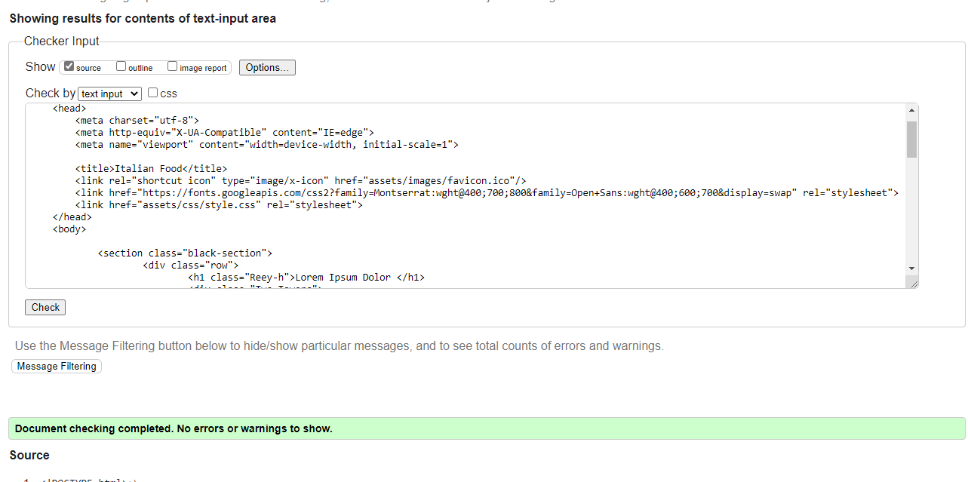
Рисунок 6 – Проверка кода на валидность

5. ПРОВЕРКА КОДА CSS НА ВАЛИДНОСТЬ

Результат проверки кода на валидность продемонстрирован на рисунке 7.

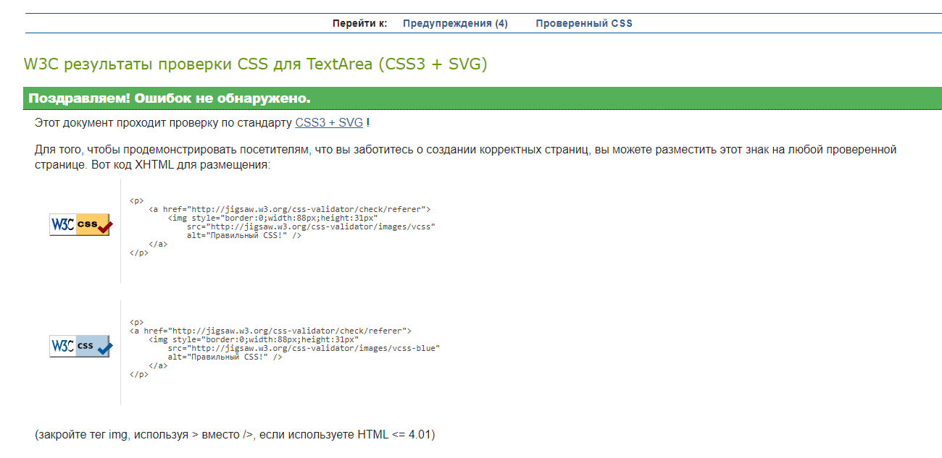
Рисунок 7 – Проверка кода на валидность

ЗАКЛЮЧЕНИЕ

Web-страница - это лицо фирмы или человека, который разместил ее в Интернете.
Именно поэтому сегодня Web-дизайну уделяется такое огромное внимание, та как от него напрямую зависит популярность того или иного информационного ресурса сети. Человек, создающий Web-страницу, соединяет свои знания и навыки со своим творческим потенциалом. Умение творить - вот что отличает настоящего Web-дизайнера.
Поэтому для того чтобы создать Web-страницу, которая бы радовала глаз, нужно сочетать в себе качества художника и программиста.
В ходе работы были решены все поставленные задачи, главная из которых – разработка landing page в соответствии с шаблоном.

